# 

# **содержание**

1

**содержание** 2

**Введение** 5

**Цель практики** 5

**Задачи практики** 6

**Основная часть** 7

**1 Анализ административно-организационной структуры ООО «Ускорение бизнеса».** 7

7

**1.1 Анализ ИТ-инфраструктуры и группы разработки для решения задачи по разработке ООО «Ускорение бизнеса».** 8

**1.1.1 Стандарты и регламенты в области ИТ-инфраструктуры** 10

**ООО «Ускорение бизнеса».** 10

Основные направления деятельности: 11

**1.2 Структура информационно-коммуникационной среды в** 13

**ООО «Ускорение бизнеса».** 13

**1.2.1 Анализ сетевой инфраструктуры ООО «Ускорение бизнеса».** 13

**1.2.2 Программное обеспечение.** 13

**1.3 Анализ требований пользователей к разрабатываемой конфигурации корпоративной информационной системы для контроля качества пищевой продукции в ООО «Ускорение бизнеса»** 14

**1.3.1 Разработка предложений по архитектуре конфигурации корпоративной информационной системы, обеспечивающей автоматизацию процесса контроля качества пищевой продукции в ООО «Ускорение бизнеса»** 14

**1.3.4 Отчеты.** 15

**1.3.4 Пользовательские роли и права** 16

**1.4 Архитектурная спецификация компонентов конфигурации, обеспечивающей автоматизацию процесса контроля качества пищевой продукции в ООО «Ускорение бизнеса»** 16

**Выводы по разделу** 17

**2 проектирование Конфигурации корпоративной информационной системы.** 20

**2.1 Назначение ролей пользователей конфигурации** 20

**2.1.1 Перечень служебных поручений и задач при прохождении производственной практики.** 20

**2.2 Техническое задание на разработку конфигурации по контролю качества пищевой продукции на платформе 1С: Предприятие 8.3.** 24

**2.3 Разработка прототипа конфигурации контроля качества пищевой продукции.** 30

**2.3.1 Тестирование и согласование макета конфигурации контроля качества пищевой продукции.** 32

**2.3.2 Разработка и согласование макета пользовательского интерфейса.** 34

**2.3.3 Проектирование и разработка структуры базы данных (разработка модели хранения данных и т.п.)** 34

**2.4 Разработка конфигурации контроля качества пищевой продукции – КОНЕЧНЫЙ ВАРИАНТ КОНФИГУРАЦИИ ПОД ВКР.** 37

**2.4.1 Верификация структуры программного кода ИС** 38

**Выводы по разделу 2.** 41

**3 Определение прав доступа и разработка модели развертывания «конфигурации Контроля качества пищевой продукции».** 46

**3.1 Формирование модели доступа к данным** 46

**3.2 Составление плана развертывания конфигурации контроля качества пищевой продукции.** 47

**3.3** **Формирование модели обновлений и технической поддержки** 49

**Выводы по разделу 3.** 49

**Заключение** 51

**СПИСОК ИСПОЛЬЗУЕМЫХ ИСТОЧНИКОВ и литературы.** 66

# **Введение**

Преддипломная практика проходила на предприятии ООО «Ускорение бизнеса» в группе разработки отдела Битрикс24 с «03» июня 2024 г. по «30» июня 2024 г. За этот период я изучил ИТ-инфраструктуру предприятия, провел анализ существующих бизнес-процессов и участвовал в проектировании конфигурации для улучшения контроля качества пищевой продукции. В ходе практики были выявлены ключевые проблемные области, требующие автоматизации и оптимизации.

Решение первой задачи поможет выявить неэффективные архитектурные схемы реализации отдельных модулей корпоративной информационной системы. Это также позволит разработать модульную структуру программного приложения для автоматизации бизнес-задач и создать алгоритмы их функционирования. Совместная работа с командой специалистов из отдела Битрикс24 способствовала более глубокому пониманию процессов разработки и интеграции ИТ-решений в корпоративную среду.

## **Цель практики**

Цель преддипломной практики заключается в сборе фактических данных для выполнения выпускной квалификационной работы бакалавра. Прохождение практики на предприятии позволяет приобрести ценный практический опыт в проектировании корпоративных информационных систем, направленных на автоматизацию отдельных бизнес-процессов, выявление недостатков и предложение мер по их устранению. В большинстве случаев модернизация может включать в себя структурную оптимизацию архитектуры информационной системы или разработку дополнительного функционала для автоматизации бизнес-процессов предприятия. В обоих случаях решение задачи начинается с предварительного анализа, на основе которого разрабатываются эффективные решения, получение практического опыта использования информационных технологий для решения прикладных задач, а также на выработку практических навыков по их анализу, выбору и применению информационных технологий в ООО «Ускорение бизнеса».

## **Задачи практики**

* Разработка и адаптация конфигурации на платформе 1С: Предприятие 8.3.
* Развитие навыков самостоятельной работы.
* Подготовка отчетов и презентаций по результатам профессиональной деятельности.
* Закрепление приобретенных теоретических знаний.
* Приобретение опыта создания и применения информационных технологий на предприятии ООО «Ускорение бизнеса».
* Использование нормативно-правовой документации при решении прикладных задач.
* Составление технического задания на создание компонентов автоматизированной системы.
* Составление требований к информационной системе при анализе заявок от пользователей информационной системы в ООО «Ускорение бизнеса»
* Анализ собранной информации от пользователей и формирования требований к информационно-коммуникационной среде в ООО «Ускорение бизнеса».
* Приобретение навыков практического решения задач на конкретных рабочих местах в качестве исполнителей или стажеров.
* Формирование навыков выполнения трудовых действий в соответствие с профессиональными стандартами.

Источниками информации явились организационно-правовые документы, распорядительные и информационно-справочные документы, используемые в ООО «Ускорение бизнеса».

# **Основная часть**

## **1** **Анализ административно-организационной структуры** **ООО «Ускорение бизнеса».**

ООО «Ускорение бизнеса» - международная IT-компания с более чем 100 офисами в 9 странах мира, таких как Россия, Беларусь, Казахстан, Узбекистан, ОАЭ, Турция, Канада, Испания, Колумбия и общей численностью сотрудников 8000 человек. Офисы компании носят названия по территориальному признаку (Спортивная, Таганская, Коломенская и другие). Административно-организационная структура будет рассмотрена на примере одного из московских офисов компании. Сайт компании www.1cbit.ru.

Административно-организационная структура офиса состоит из несколько департаментов, отделов, групп, администраций и лабораторий и представлена на рисунке 1.

## 

Рисунок 1 - Организационная структура офиса "Москва Спортивная"

## **1.1 Анализ ИТ-инфраструктуры и группы разработки для решения задачи по разработке ООО «Ускорение бизнеса».**

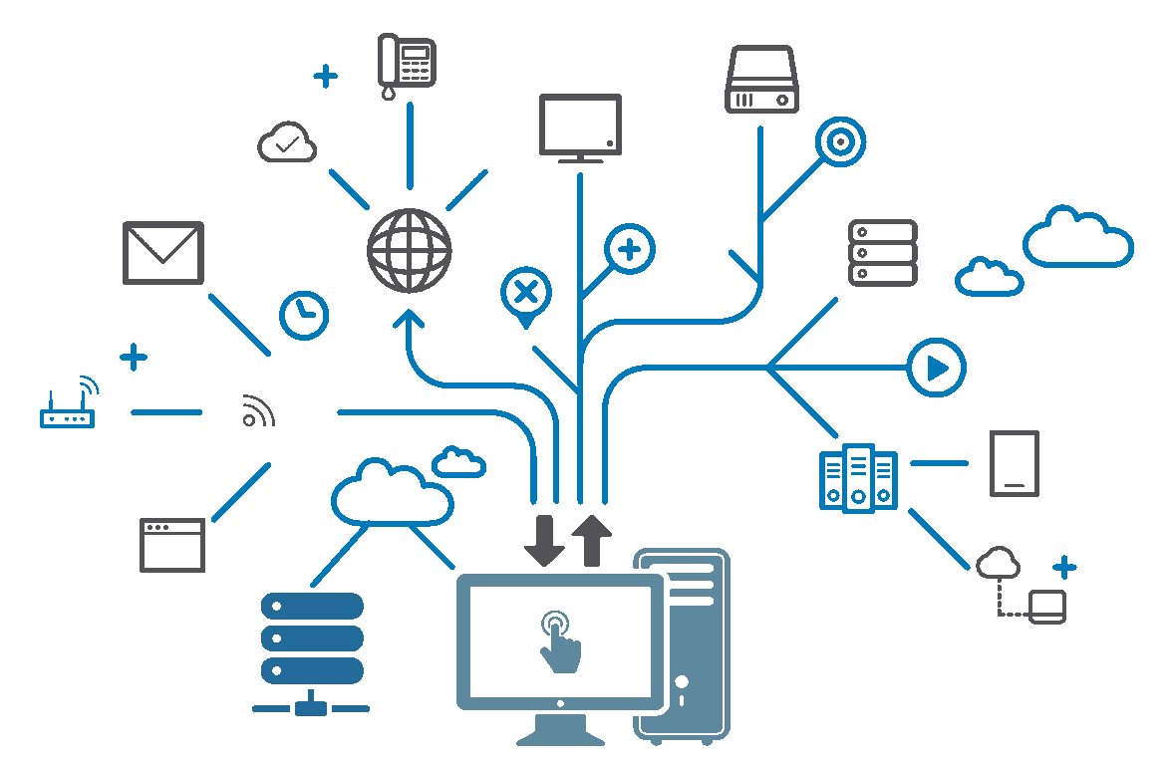

Рисунок 2 - ИТ-инфраструктура офиса "Москва Спортивная"

На предприятии ООО «Ускорение бизнеса» в офисе Москва Спортивная в группе разработки используются ноутбуки Lenovo. Под управлением разных дистрибутивов Linux, таких как Arch Linux, Ubuntu, Debian, а также Windows11 со следующими характеристиками.

* + - CPU AMD Ryzen 3 4300U архитектура x86_64
    - RAM 40Gb
    - GPU Radeon Graphics 4Gb
    - SSD 500 Gb

Компьютер выдается сотруднику при устройстве на работу, и закрепляется за ним до увольнения. Компьютеры находятся как в офисе, так и у сотрудников на удаленной работе, которые трудятся в гибридном режиме. Компьютеры подключаются к Wi-Fi маршрутизаторам, которые предоставляют доступ в локальную сеть и интернет.

Внутренняя сеть предприятия ООО «Ускорение бизнеса» имеет сложную структуру объединяя в себе все департаменты и подразделения. Сеть развернута на Linux серверах, под управлением CentOS 7 minimal.

Компьютер выдается сотруднику при устройстве на работу, и закрепляется за ним до увольнения. Компьютеры находятся как в офисе, так и у сотрудников на удаленной работе, которые трудятся в гибридном режиме. Компьютеры подключаются к Wi-Fi маршрутизаторам, которые предоставляют доступ в локальную сеть и интернет.

Внутренняя сеть предприятия ООО «Ускорение бизнеса» имеет сложную структуру объединяя в себе все департаменты и подразделения. Сеть развернута на Linux серверах, под управлением CentOS 7 minimal.

* Отдел разработки использует следующее программное обеспечение:
* Среда разработки (IDE) Intellij IDEA
* Среда разработки (IDE) Microsoft Visual Studio Code
* Postman
* Microsoft Word
* Microsoft excel
* Группа браузеров
* Chrome
* Firefox
* Opera
* Yandex browser
* Пакет программ 1С
* Docker
* Lens
* Virtual Box
* Discord
* Draw.io

В целях безопасности все компьютеры предприятия входят в общий домен. Сотрудники на удаленке подключаются через VPN. Так же за безопасность отвечает антивирус kaspersky.

Группа браузеров необходима для тестирования фронтенда и бэкенда приложений.

Среды разработки необходимы разработчикам и devops для написания кода и конфигурирования серверов.

Microsoft Word и Microsoft excel необходимы для ведения различной документации и таблиц.

Draw.io программа позволяющая чертить диаграммы и блок-схем.

Virtual Box программное обеспечение для виртуализации, позволяющее запускать операционные системы внутри другой.

Docker это инструмент devops разработчика. Данное ПО необходимо для автоматизации развертывания и управления приложениями в средах с поддержкой контейнеризации, контейниризатор приложений.

Lens программное обеспечение, которое позволяет полноценно управлять кластером kubernetes через графический интерфейс пользователя.

Kubernetes ПО для оркестровки конвейеризированных приложений.

Пакет программ 1С необходим для разработки конфигураций и модулей.

Postman это HTTP клиент для тестирования API.

## **1.1.1 Стандарты и регламенты в области ИТ-инфраструктуры**

## **ООО «Ускорение бизнеса».**

Бизнес-процессы службы обеспечения информационно-коммуникационной среды ООО «Ускорение бизнеса» регулируются рядом внутренних нормативно-правовых актов. Чтобы обеспечить бесперебойную работу корпоративной сети офиса, группа техподдержки совершенствует и развивает ИТ-инфраструктуру:

* Поддерживает и развивает корпоративную сеть;
* Обеспечивает информационную безопасность;
* Увеличивает пропускную способность сети;
* Увеличивает хранилище данных;
* Разрабатывает и совершенствует ИТ-сервисы;
* Оперативная поддержка пользователей;

Все это повышает эффективность работы офиса за счет внедрения и совершенствования ИТ-сервисов.

## Основные направления деятельности:

* Поддержка и развитие корпоративной сети:
* Регулярный мониторинг состояния сети.
* Обновление сетевого оборудования.
* Оптимизация маршрутизации и распределения трафика.

Обеспечение информационной безопасности:

* Внедрение и поддержка систем защиты от несанкционированного доступа.

Регулярное обновление антивирусного ПО:

* Проведение аудитов безопасности.

Увеличение пропускной способности сети:

* Анализ текущего состояния сети и прогнозирование потребностей.

Установка дополнительного сетевого оборудования (коммутаторов, маршрутизаторов).

* Оптимизация конфигураций сети.

Увеличение хранилища данных:

* Оценка текущих и будущих потребностей в хранилище данных.
* Интеграция новых систем хранения данных.
* Обеспечение надежного резервного копирования.

Разработка и совершенствование ИТ-сервисов:

* Идентификация потребностей сотрудников в новых сервисах.
* Разработка и тестирование новых ИТ-сервисов.
* Поддержка и обновление существующих сервисов.

Оперативная техподдержка пользователей:

* Ведение базы знаний для пользователей.
* Предоставление поддержки.
* Проведение обучающих семинаров для сотрудников.

Меры по контролю и оценки эффективности сети:

* Проверка качества сети.

Необходимо регулярно следить за показателями производительности сети.

Своевременное проведение тестов на пропускную способность и задержки сети поможет предотвратить ошибки. Так же нужно анализировать отчеты об ошибках, и принимать меры по их устранению. Оценка эффективности информационной безопасности помогает повысить защиту данных. Для этого проводятся аудиты безопасности сети. Полученные данные поддаются анализу и составляется план по устранению ошибок и причин их возникновения. Производится контроль качества хранения данных на серверах. Создание системы регулярного создания бэкапов. Проверка надежности и скорости работы системы хранения данных. Проверка и оценка эффективности техподдержки. Анализ реакции на решения пользовательских запросов. Проверка повторяющихся проблем. Регулирование процессов отдела ИТ-поддержки в ООО «Ускорение бизнеса» направлена на создание устойчивой ИТ-инфраструктуры на предприятии, которая способствует повышению качества работы офисов. Внедрение четких процессов, а также регулярная оценка их эффективности позволяет группе ИТ-техподдержки оперативно реагировать на заявки от пользователей.

## **1.2 Структура информационно-коммуникационной среды в**

## **ООО «Ускорение бизнеса».**

## **1.2.1 Анализ сетевой инфраструктуры ООО «Ускорение бизнеса».**

Основной информационно-коммуникационной среды является аппаратное обеспечение офиса Москва Спортивная.

Сервера – это центральные компьютеры под управлением операционной системы linux, которые управляют сетью и обрабатывают данные. Они могут включать веб-серверы, базы данных.

ПК – это компьютеры, используемые сотрудниками для выполнения ежедневных задач. Список сетевое оборудования включает в себя маршрутизаторы, модемы, точки доступа, обеспечивающие связь между устройствами и доступ к интернету. Устройства для хранения информации, такие как

облачные хранилища, жесткие диски, сетевые хранилища, и системы хранения данных являются хранилищами данных.

## **1.2.2 Программное обеспечение.**

Программное обеспечение, управляющее аппаратными ресурсами и предоставляющее интерфейс для взаимодействия с пользователями. Такие как windows, linux.

Программное обеспечение для управления серверными задачами, например, веб-серверами (Apache2, Nginx), серверными базами данных (mysql, postgresql).

Программы, используемые для выполнения бизнес-задач, включая офисные приложения, системы управления проектами, CRM-системы, ERP-системы.

В качестве системы безопасности выступает антивирус kaspersky, системы обнаружения вторжений для обеспечения безопасности данных и сетей.

**1.2.3 Коммуникационные системы.**

Коммуникация сотрудников происходит по средствам такого программного обеспечения как, в частности это мессенджер Telegram, он используется как основной вид коммуникации, в нем создают рабочие чаты, чаты с клиентами и новостные рассылки внутри компании.

Электронная почта outlook применяется для рассылки корпоративной почты, отправки коммерческих предложений, и деловой переписки.

Видеоконференции проходят через приложение Яндекс телемост, для проведения ежедневных статусов внутри команд, и проведения встреч с клиентами.

Ip телефония для голосовой связи.

## **1.3 Анализ требований пользователей к разрабатываемой конфигурации корпоративной информационной системы для контроля качества пищевой продукции в ООО «Ускорение бизнеса»**

Необходимо определить ключевых пользователей, а конкретнее это

Руководитель склада, кладовщики, рабочие склада, ИТ-отдел. Требования для функциональности.

Необходим мониторинг и контроль качества входной продукции, создание отчетов. Удобство использования, интуитивно понятный интерфейс.

Анализ требований представляет собой ключевой этап в процессе разработки конфигурации для контроля качества пищевой продукции.

Он позволяет гарантировать, что система будет отвечать всем потребностям пользователей и способствовать повышению качества продукции и эффективности бизнес-процессов в ООО «Ускорение бизнеса».

## **1.3.1 Разработка предложений по архитектуре конфигурации корпоративной информационной системы, обеспечивающей автоматизацию процесса контроля качества пищевой продукции в ООО «Ускорение бизнеса»**

Разрабатываемая конфигурация контроля качества пищевой продукции в ООО «Ускорение бизнеса» с использованием платформы 1С Предприятие 8.3 позволит повысить эффективность управления, уменьшить человеческий фактор в проверках и увеличить прозрачность процессов.

**1.3.2 Основные задачи системы:**

Мониторинг качества сырья и готовой продукции, контроль соблюдения стандартов и нормативов, управление документооборотом и генерация отчетов.

**1.3.3 Требования к системе**

Система должна предоставлять возможность добавления новой продукции в справочник номенклатуры. Каждой единице продукции должна присваиваться информация о сроке годности. Система должна поддерживать возможность редактирования. При поступлении продукции на склад необходимо фиксировать информацию о каждой партии. Конфигурация должна содержать следующий минимальный набор объектов;

* Справочники – не менее 15, из них не менее 3 иерархических.
* Документы – не менее 10.
* Константы – не менее 2.
* Перечисления – не менее 3.
* Общие модули – не менее 1.
* Обработки – не менее 1.
* Отчеты – не менее 5, в том числе сложные – не менее 3. Сложным отчетом считается отчет, для построения которого следует обратиться к данным не менее 3-х объектов конфигурации.
* Для решения задач учета следует использовать специализированные объекты (планы и регистры).
* Подсистемы - не менее 4.
* Регистры накопления – не менее 3.
* Отчеты, представленные в конфигурации, должны иметь печатные формы.

## **1.3.4 Отчеты.**

Конфигурация должна предоставлять отчеты о продукции. Отчет должен включать информацию о номенклатуре, номере партии, дате производства и сроке годности. Система должна предоставлять отчеты о продукции, срок годности, который скоро истекает. Так же отчет должен включать информацию о номенклатуре, номере партии, дате производства и сроке годности.

Система должна поддерживать возможность настройки параметров отчетов (период, фильтры по номенклатуре и т.д.).

## **1.3.4 Пользовательские роли и права**

Система должна поддерживать разные уровни доступа для пользователей. Администраторы должны иметь полный доступ ко всем функциям системы. Заведующий складом должен иметь доступ к управлению номенклатурой, приобретениям и отчетам. Кладовщик должны иметь доступ только к просмотру отчетов и получению уведомлений. Конфигурация должна поддерживать настройку прав доступа к справочникам и документам.

Эти требования помогут сформировать основу для разработки системы на платформе 1С Предприятие, которая будет учитывать срок годности продукции и предупреждать о его истечении.

## **1.4 Архитектурная спецификация компонентов конфигурации, обеспечивающей автоматизацию процесса контроля качества пищевой продукции в ООО «Ускорение бизнеса»**

Цель данной спецификации — определить архитектуру компонентов конфигурации для контроля качества пищевой продукции. Основной функционал системы включает учет срока годности.

Система контроля качества пищевой продукции предназначена для ведения учета сроков годности продукции. Генерации отчетов по продукции с истекающими сроками годности. Система состоит из следующих основных компонентов.

База данных. Хранение информации о продукции, сроках годности и пользователях, и настройках системы.

Пользовательский интерфейс. Взаимодействие пользователей с системой.

Формирование и вывод отчетов.

Функционал генерации отчетов по продукции с истекающими сроками годности.

## **Выводы по разделу**

**Достижения и результаты.** При прохождении практики были достигнуты ключевые цели, такие как изучение ИТ-инфраструктуры компании, анализ бизнес-процессов и участие при проектировании конфигурации. Были улучшены методы контроля качества пищевой продукции, а также приобретены и применены практические навыки в разработке и использовании информационных технологий.

**Анализ и оптимизация.** Были выявлены и проанализированы ключевые проблемные области, требующие автоматизации и оптимизации. Разработаны предложения по улучшению архитектуры системы, что позволит повысить эффективность управления и снизить человеческий фактор в процессах проверки качества.

**Практический опыт и профессиональный рост.** Приобретен ценный опыт работы в команде разработчиков, это способствует глубокому пониманию процессов разработки, и интеграции ИТ-решений. Подчеркнуты навыки самостоятельной работы.

**Рекомендации и перспективы.** Предложены рекомендации по дальнейшему совершенствованию информационной системы. Это включает в себя внедрение дополнительных функций и улучшение интерфейса для повышения удобства использования.

Таким образом, проведенная преддипломная практика на предприятии ООО «Ускорение бизнеса» существенно способствовала расширению практических знаний и навыков в области ИТ, а также подготовила к выполнению выпускной квалификационной работы

Составлена архитектурная спецификация по ней можно сделать следующие выводы (табл.1):

Выводы по разделу 1

|  |  |
| --- | --- |
| Выводы | Сформированные компетенции |
| Рассмотрена административно-организационная структура предприятия ООО «Ускорение бизнеса» | **ПК-1 Способность разработки прикладного программного обеспечения, автоматизации работы с базами данных и документами, программирования бизнес-логики приложений, интеграции разнородных данных**  **Знать:**  - технологии программирования прикладного программного обеспечения, проектирования его архитектуры и бизнес-логики  - основные инструменты прототипирования приложений и пользовательского интерфейса  - технологии проектирования баз данных  **Уметь:**  - разрабатывать и конфигурировать прикладное программное обеспечение  - разрабатывать и верифицировать структуру базы данных, управлять базой данных  **Владеть:**  - навыками автоматизации решения типовых задач, работы с базами данных и документами, интеграции разнородных данных при проектировании архитектуры ПО.  ПК-7 Способностью использовать отечественные и международные стандарты при проектировании и обеспечении качества прикладного программного обеспечения  **Знать:**  правовые нормы, отечественные и международные стандарты в области проектирования информационных систем  **Уметь:**  - использовать отечественные и международные стандарты при проектированиях архитектуры информационных систем  **Владеть:**  - современными стандартами автоматизации. |
| Проведено обследование ООО «Ускорение бизнеса» |
| Проведен анализ ИТ-инфраструктуры и группы разработки для решения задачи разработки конфигурации корпоративной информационной системы ООО «Ускорение бизнеса». |
| Разработана архитектура конфигурации корпоративной информационной системы, обеспечивающей автоматизацию процесса контроля качества пищевой продукции в ООО «Ускорение бизнеса» |
| Проведено тестирование и проанализированы результаты предлагаемых архитектурных решений прототипов / макетов / программных модулей |
| Принято решение и проведено согласование о пригодности предлагаемой архитектуры прототипов / макетов / программных модулей и т. п. |

## **2 проектирование Конфигурации корпоративной информационной системы.**

## **2.1 Назначение ролей пользователей конфигурации**

Для начала выполняем разработку ролей для системы и назначение им прав.

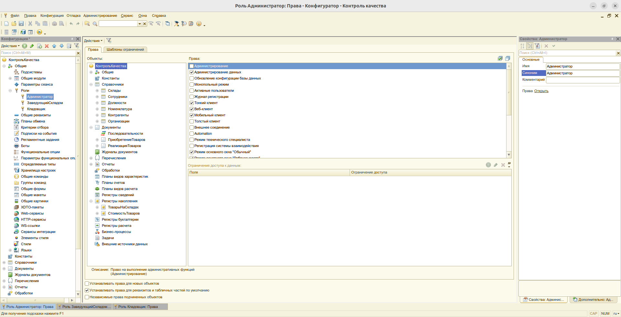

Рисунок 3 - Роли для пользователей

## **2.1.1 Перечень служебных поручений и задач при прохождении производственной практики.**

В соответствие с профилем подготовки руководителем практики Д.С. Игнашкиным сформулированы служебные поручения.

Участвовать в разработке конфигурации по контролю качества пищевой продукции с использованием 1С: Предприятие. Основным что нужно сделать, это разработать и настроить справочники, документы и отчет. Путем добавления данных в конфигураторе 1С.

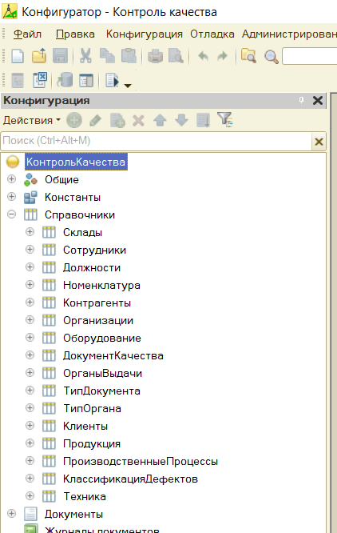

Рисунок 4 - Справочники.

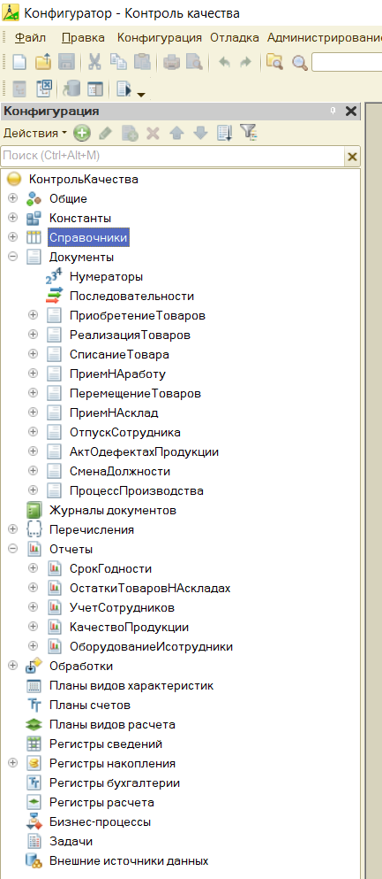

Рисунок 5 – Документы и отчеты.

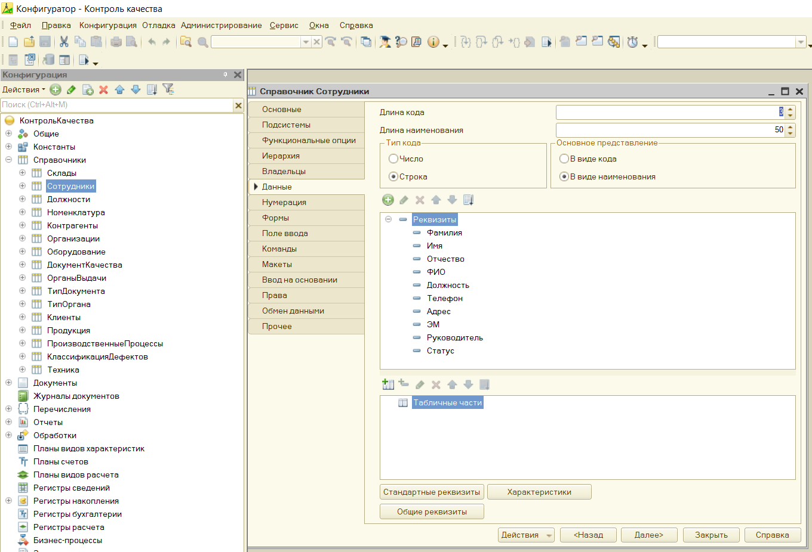Все это поможет конкретизировать задачи, связанные с разработкой конфигурацией, и дадут более четкое представление о функционале и требованиях к выполнению служебных поручений.

Рисунок 6 - Применение связи.

## **2.2 Техническое задание на разработку конфигурации по контролю качества пищевой продукции на платформе 1С: Предприятие 8.3.**

Техническое задание разработано по ГОСТ 34.602-2020.

### **2.2.1 Общие сведения**

Полное наименование программы – «конфигурации по контролю качества пищевой продукции».

Условное обозначение – «конфигурация».

Организация-заказчик: ООО «Ускорение бизнеса».

Система создается на основании разработанного технического задания.

Начало работ – 11.11.2024 г. Окончание работ – 08.12.2024 г.

### **2.2.2 Цели и назначение создания конфигурация**

*2.2.2.1 Цели создания системы*

Цель – Обеспечение точного учета сроков годности, автоматизация процесса контроля качества продукции, уменьшение количества списанной продукции

Критериями достижения цели являются: повышение эффективности работы отдела контроля качества.

*2.2.2.2 Назначение конфигурации*

Конфигурация предназначена для автоматизации процесса контроля качества пищевой продукции, подсчета сроков годности продукции.

Назначение программы:

* конфигурация предназначена для автоматизации процесса контроля качества пищевой продукции;
* контроль сроков годности продукции;
* формировать актуальные списки клиентов;
* формировать отчетность.

### **2.2.3 Характеристика объекта автоматизации**

Объектом автоматизации является конфигурация.

Система предназначена для автоматизации процессов контроля качества на всех этапах работы с пищевой продукцией: от приемки сырья до выпуска готовой продукции.

### **2.2.4 Требования к Конфигурации**

*2.2.4.1 Требования к общей структуре конфигурации*

* удобный и интуитивно понятный интерфейс для пользователей;
* обеспечение быстрого доступа к данным и быстрого выполнения операция (время отклика системы не должно превышать 2 секунды).
* Программная платформа: 1С: Предприятие 8.3.

*2.2.4.2 Требования к функциям и задачам конфигурации*

Задачи:

* создание списка сотрудников;
* создание списка продукции
* создание списка складов
* создание списка оборудования
* запись и хранение данных клиентов;
* запись и хранение данных по услугам, ПО и компьютерному оборудованию;
* создание заявок поставщикам;
* создание отчетов по запросам пользователей.

Функции:

* учёт поставщиков;
* учет клиентов;
* учет комплектующих и программного обеспечения;

*2.2.4.3 Требования к видам обеспечения конфигурации*

*2.2.4.3.1 Требования к информационному обеспечению*

Информационное обеспечение состоит из входной и выходной информации.

Входная информация вносится в базу данных на основе первичных документов, выходная информация – сформированные отчетные формы разработанного приложения.

*2.2.4.3.2 Требования к лингвистическому обеспечению*

Язык интерфейса и диалога с пользователем – русский.

Шрифт ввода-вывода данных – кириллица, латиница.

*2.2.4.3.3 Требования к программному обеспечению*

Программа должна работать под управлением операционной системы семейства Windows 7/10.

Для хранения данных будет использоваться СУБД MS SQLServer 2019, которая является клиент-серверной СУБД.

*2.2.4.3.4 Требования к техническим* *средствам разработки конфигурации*

Список системных требований к техническим средствам разработки должен определяться согласно используемой операционной системе Windows 10. Эти требования будут определять, сколько необходимо любого ресурса, и нужно сосредоточиться на скоростях и возможностях для нескольких различных компонентов и функций.

Рассмотрим системные требования для Microsoft Windows 10:

* Процессор: 2 ГГц или выше.
* Оперативная память: 4 ГБ для 64-разрядной версии.
* Место для хранения: 40 ГБ для 64-разрядной версии.
* Видеокарта: DirectX 9 или более поздняя версия и драйвер WDDM 1.0.
* Дисплей: от 1280×720.

Потребность в процессоре не является высокой для офисных компьютеров.

*2.2.4.3.5 Требования к организационному обеспечению*

Конечными пользователями программы должны быть сотрудники склада.

*2.2.4.4 Общие технические требования к конфигурации*

*2.2.4.4.1 Требования к численности и квалификации персонала*

Один сотрудник, который имеет основы знаний по работе с операционными системами и прикладным программным обеспечением.

*2.2.4.4.2 Требования к надежности*

В приложении необходимо реализовать проверку вводимых с клавиатуры символов, чтобы не допустить ввода заведомо неправильных значений, что может привести к неправильной работе программы.

*2.2.4.4.3 Требования по безопасности*

* При эксплуатации технических средств системы в качестве мер безопасности должны соблюдаться требования, установленные ГОСТ 27201-87 «Машины вычислительные электронные персональные. Типы, основные параметры, общие технические требования».

*2.2.4.4.4 Требования к эргономике и технической эстетике*

Учитывая техническую эстетику и эргономику необходимо создать программный продукт, который одновременно будет красивым и функциональным. Это может привести к повышению удовлетворенности пользователей и, в конечном итоге, к увеличению эффективности их работы.

*2.2.4.4.5 Требования к эксплуатации*

Необходимо ежедневное резервное копирование базы данных (можно задать автоматически по расписанию).

*2.2.4.4.6 Требования к защите информации от несанкционированного доступа*

Для защиты информации от несанкционированного доступа в КИС будет использоваться политика разделения прав доступа.

### **2.2.5 Список работ по созданию конфигурации**

Работы по созданию конфигурации:

* определение требований;
* разработка технического задания;
* разработка эскизного проекта;
* разработка рабочего проекта;
* ввод в эксплуатацию;
* сопровождение.

### **2.2.6 Этапы разработки конфигурации**

При разработке технического задания выполняются этапы разработки, согласования и утверждения этого технического задания.

На стадии разработки эскизного проекта выполняется моделирование базы данных и макетирование интерфейса пользователя.

На стадии разработка рабочего проекта выполняется:

* создание базы данных;
* создание интерфейса пользователя;
* тестирование программного средства.

На стадии ввода в эксплуатацию выполняется этап подготовки персонала и передача программы заказчику.

### **2.2.7 Порядок контроля и приемки Конфигурации**

*2.2.7.1 Виды испытаний*

Испытания разработанного ПО должны выполняться на производственных площадях заказчика и на его компьютерной.

*2.2.7.2 Общие требования к приемке работы*

После проведения испытаний составляется Акт приемки-сдачи разработанного ПО, который подписывается обеими сторонами.

### **2.2.8 Требования к документированию**

Документация на ПО должна включать:

* техническое задание;
* текст программы;
* руководство пользователя.

### **2.2.9 Источники разработки**

Источниками разработки будут следующие стандарты:

* ГОСТ 34.601-90. Комплекс стандартов на автоматизированные системы. Автоматизированные системы. Стадии создания.
* ГОСТ Р (ИСО/МЭК 12119-2000). Информационная технология «Пакеты программ». Требования к качеству и тестирование.
* ГОСТ 34.602-2020 Межгосударственный стандарт. Информационные технологии. Комплекс стандартов на автоматизированные системы. Техническое задание на создание автоматизированной системы.

## **2.3 Разработка прототипа конфигурации контроля качества пищевой продукции.**

Цель разработки макета:

Предоставление визуального и функционального представления будущей конфигурации системы контроля качества пищевой продукции. Простой понятный и отзывчивый интерфейс для пользователя.

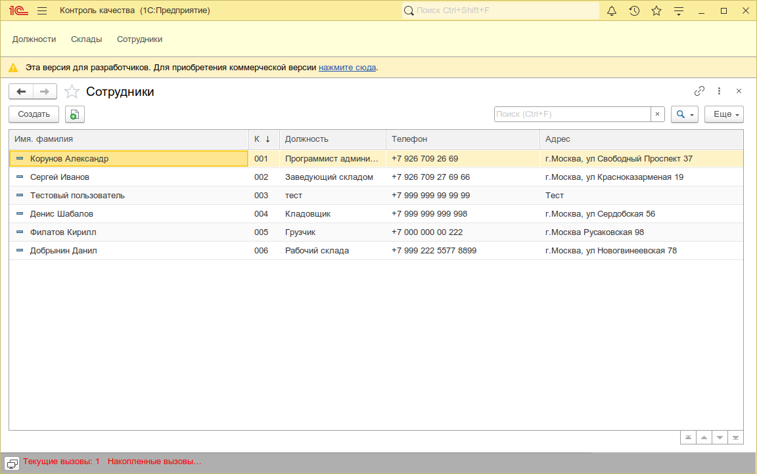Изучение требований и пожеланий к функциональности к интерфейсу конфигурации. Сбор информации о текущих процессах и стандартах контроля качества пищевой продукции. Обсуждение с заинтересованными сторонами для уточнения деталей и функциональных потребностей. Проектирование структуры данных. Разработка логической модели данных, включающей основные сущности и их взаимосвязи (например, продукты, партии, сроки годности).

Рисунок 7 - Макет конфигурации.

Проектирование интерфейсов для основных модулей и функций системы (например, ввод данных о продукции, регистрация результатов тестов, отчетность).

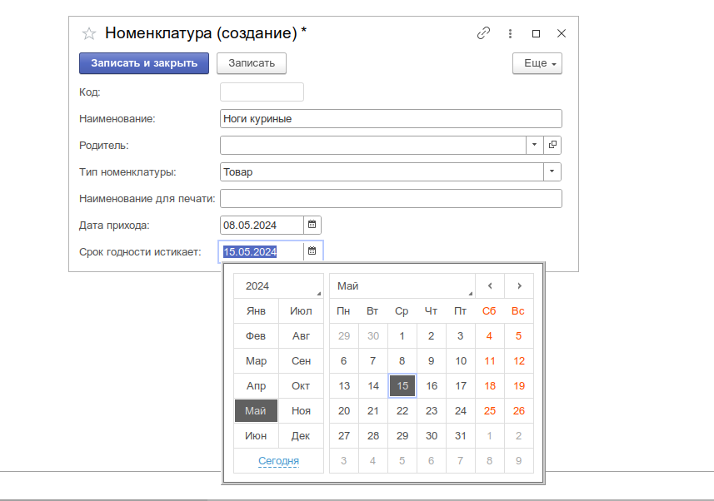

Рисунок 8 - Пример регистрации продуктов.

Создание макетов экранов, включая формы ввода, таблицы, отчеты и панели управления. Учет требований к удобству использования и доступности интерфейса.

Программирование базовой функциональности, например автозаполнение времени работы складов, или рабочих дней, чтобы каждый раз не проставлять все вручную.

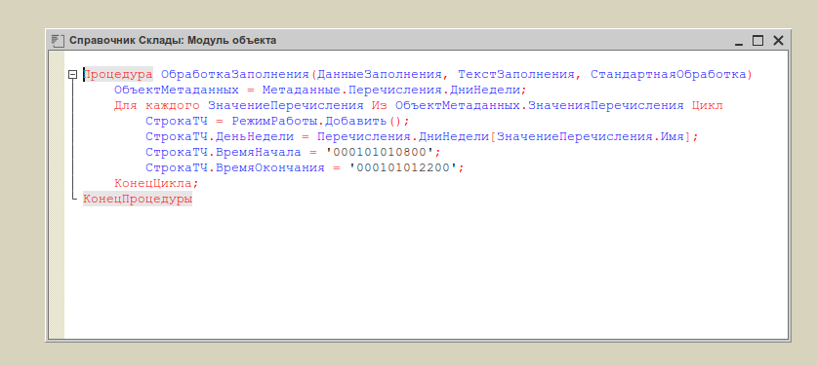

Рисунок 9 - Пример обработки заполнения рабочих дней и времени.

## **2.3.1 Тестирование и согласование макета конфигурации контроля качества пищевой продукции.**

Цель тестирования и согласования макета обеспечение соответствия макета требованиям, указанным в техническом задании (ТЗ). Выявление и исправление ошибок и недочетов в функциональности и интерфейсе системы.

Подготовка тестовой базы данных на платформе 1С: Предприятие.

Подготовка тестовой среды, настройка тестового сервера 1С: Предприятие.

Функциональное тестирование, проверка основных функций конфигурации, включая ввод данных о продукции, регистрацию результатов тестов, расчет сроков годности и генерацию отчетов.

Тестирование процедуры.

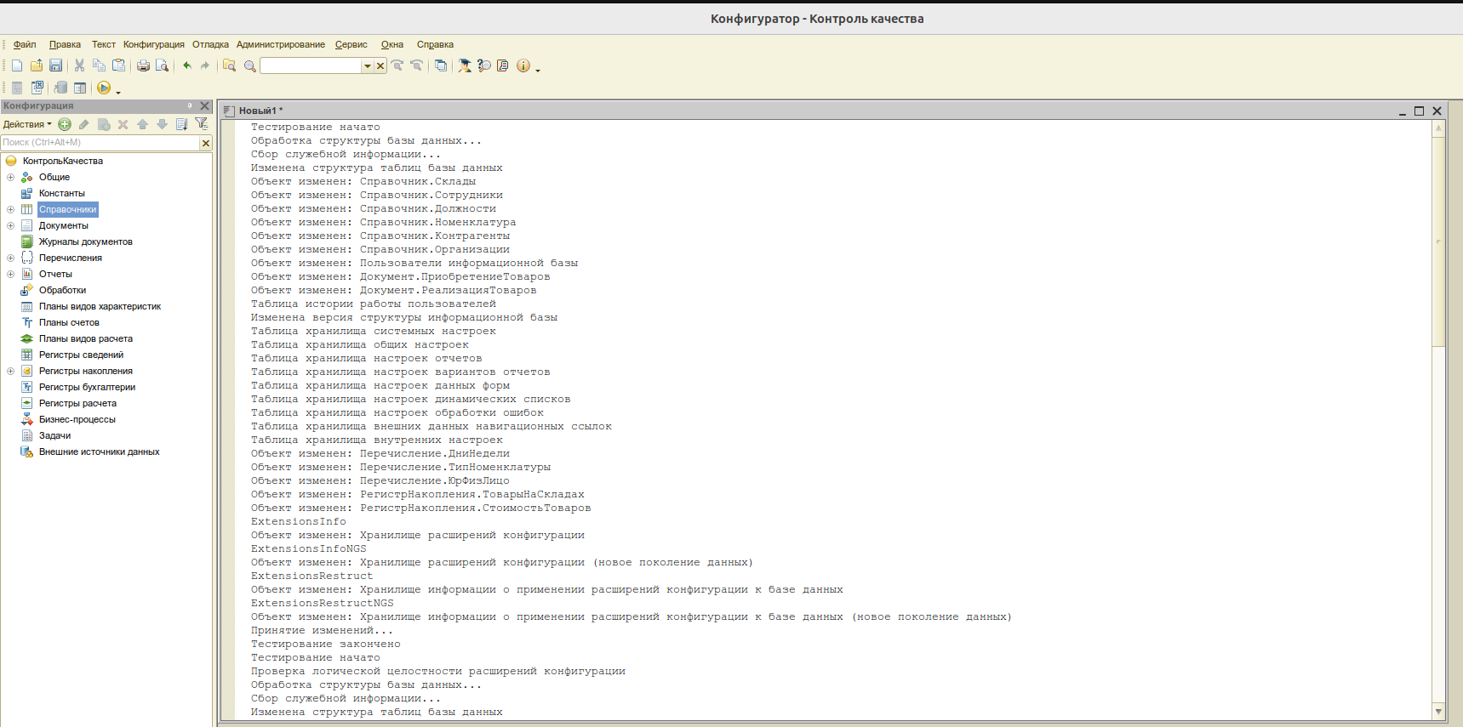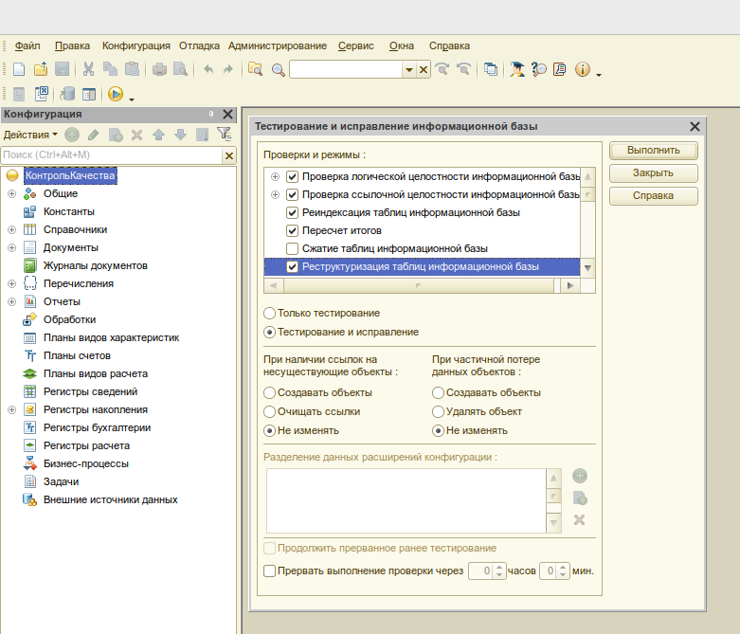

Рисунок 11 - Выполняется тестирование.

Рисунок 10 - Настройка тестирования.

## **2.3.2 Разработка и согласование макета пользовательского интерфейса.**

Цель разработки и согласования макета пользовательского интерфейса

Создание интуитивно понятного и удобного интерфейса для пользователей системы контроля качества пищевой продукции.

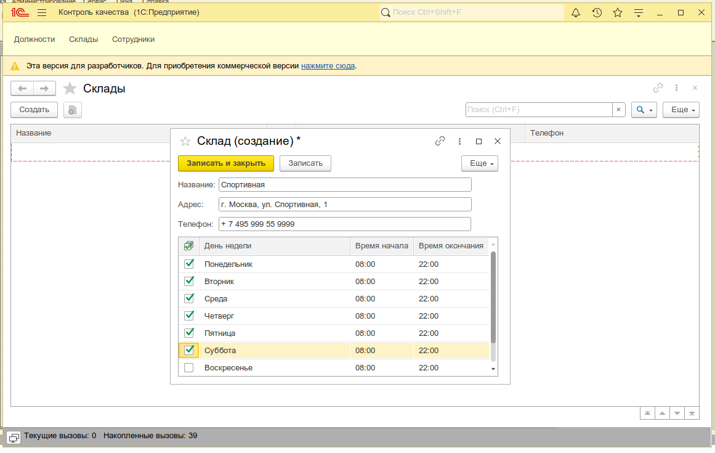

Рисунок 12 - Пример пользовательского интерфейса.

Оценка удобства использования интерфейса и его интуитивности. Проверка корректности отображения данных и работы элементов управления. Тестированный и доработанный макет интерфейса, готовый к переходу на этап полноценной разработки. Одобрение макета пользовательского интерфейса, представление улучшенного варианта пользовательского интерфейса.

## **2.3.3 Проектирование и разработка структуры базы данных (разработка модели хранения данных и т.п.)**

Основная цель проектирования и разработки структуры базы данных заключается в создании эффективной и надежной системы хранения и управления данными о контроле качества пищевой продукции. Эта структура должна обеспечивать целостность и доступность данных в соответствии с требованиями технического задания и стандартами проектирования баз данных. Необходимо определить типы данных, которые будем хранить. Ниже для примера перечислена часть типов данных.

Информация о номенклатуре: наименование, код, тип товара, наименование для печати, дата прихода, срок годности истекает.

Информация о сотрудниках: имя фамилия, код, должность, телефон, адрес, электронная почта.

Информация о складах: название, код, адрес, телефон, часы и дни работы.

Информация о приобретении товара: дата, номер, контрагент, сотрудник, склад.

Необходимо учитывать требований к безопасности хранения данных и разграничению прав доступа. Обеспечение резервного копирования и восстановления данных.

Создание базы данных происходит с помощью сервера SQL Server EXPRESS 2022 и программы менеджера базы данных SQL Server Management Studio 2022.

Настройка базы данных в среде разработки 1С: ПРЕДПРИЯТИЕ, включая создание необходимых объектов (таблиц, индексов и т.д.), загрузка тестовых данных для проверки правильности структуры и работоспособности базы данных.

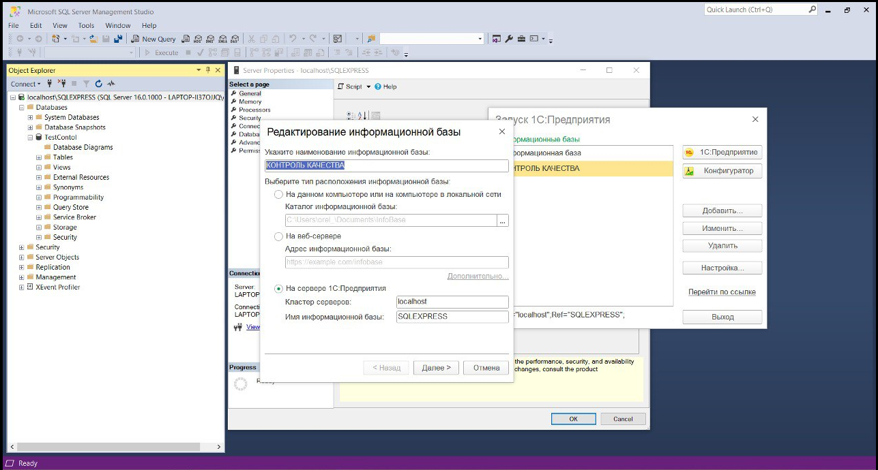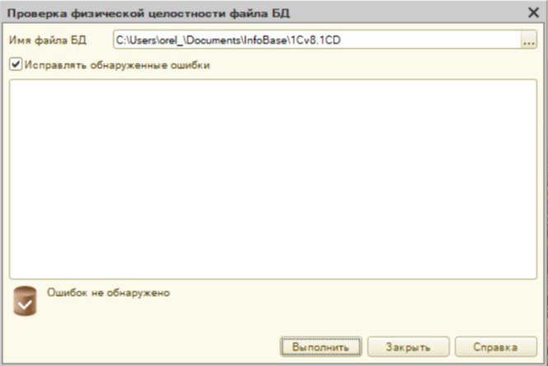

Рисунок 13 - Пример подключения СУБД MS SQL Server.

Рисунок 14 - Пример проверки целостности БД.

Оптимизированная и долговечная база данных, обеспечивает целостность и безопасность данных. Разработанная и внедренная структура базы данных, готовая для эксплуатации в системе контроля качества пищевой продукции на базе 1С: Предприятие.

Функциональность и производительность базы данных ожидания удовлетворяют пользователей.

## **2.4 Разработка конфигурации контроля качества пищевой продукции – КОНЕЧНЫЙ ВАРИАНТ КОНФИГУРАЦИИ ПОД ВКР.**

В конечном варианте конфигурация должна выполнять все необходимые функции. Создание: складов, должностей, сотрудников, номенклатуры, указание сроков годности, выгрузка отчета.

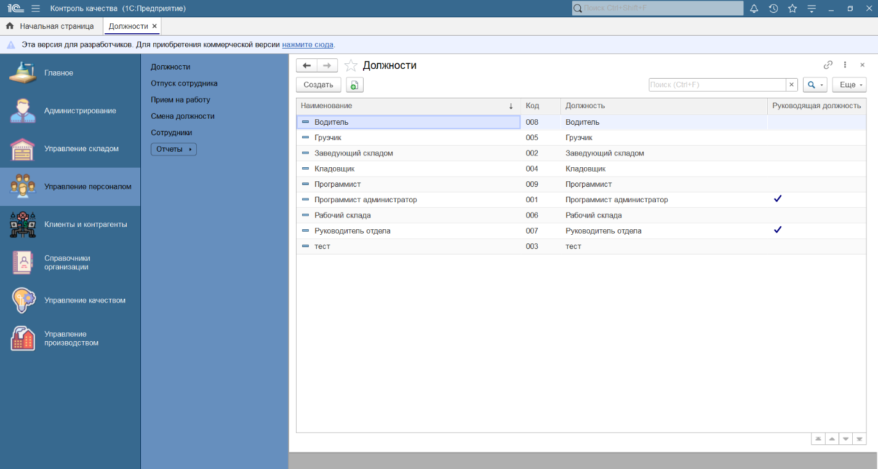Данная конфигурация необходима как дешевый, а возможно бесплатный вариант более крупной конфигурации от 1С, которая поставляется платно. Конфигурация поможет протестировать часть функций, которые доступны только платно.

Рисунок 15 - Конечный вариант конфигурации под ВКР.

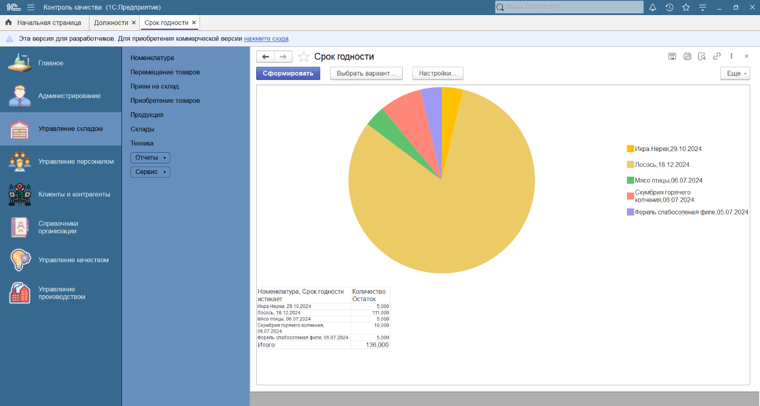

Рисунок 16 - Конечный вариант отчета под ВКР.

## **2.4.1 Верификация структуры программного кода ИС**

Целью верификации структуры программного кода является подтверждение того, что разработанный код отвечает требованиям технического задания, соответствует стандартам качества и архитектурным принципам, а также является работоспособным и надежным.

Необходима проверка соответствия функциональности кода описанным бизнес-процессам и правилам. Данная проверка производится средствами платформы 1С: Предприятие. Ниже представлен листинг процедура Обработки проведения.

Код-ревью:

Процедура ОбработкаПроведения(Отказ, РежимПроведения)

Движения.ТоварыНаСкладах.Записывать = Истина;

Движения.СтоимостьТоваров.Записывать = Истина;

Запрос = Новый Запрос;

Запрос.Текст =

"ВЫБРАТЬ

| ПриобретениеТоваровТовары.Номенклатура КАК Номенклатура,

| СУММА(ПриобретениеТоваровТовары.Количество) КАК Количество,

| СУММА(ПриобретениеТоваровТовары.Сумма) КАК Стоимость,

| ПриобретениеТоваровТовары.СрокГодностиОт КАК СрокГодностиОт,

| ПриобретениеТоваровТовары.СрокГодностиДо КАК СрокГодностиДо

|ИЗ

| Документ.ПриобретениеТоваров.Товары КАК ПриобретениеТоваровТовары

|ГДЕ

| ПриобретениеТоваровТовары.Ссылка = &Ссылка

| И ПриобретениеТоваровТовары.Номенклатура.ТипНоменклатуры = ЗНАЧЕНИЕ(Перечисление.ТипНоменклатуры.Товар)

|

|СГРУППИРОВАТЬ ПО

| ПриобретениеТоваровТовары.Номенклатура,

| ПриобретениеТоваровТовары.СрокГодностиОт,

| ПриобретениеТоваровТовары.СрокГодностиДо";

Запрос.УстановитьПараметр("Ссылка", Ссылка);

Выборка = Запрос.Выполнить().Выбрать();

Пока Выборка.Следующий() Цикл

Движение = Движения.ТоварыНаСкладах.Добавить();

Движение.ВидДвижения = ВидДвиженияНакопления.Приход;

Движение.Период = Дата;

Движение.Склад = Склад;

Движение.Номенклатура = Выборка.Номенклатура;

Движение.Количество = Выборка.Количество;

Движение = Движения.СтоимостьТоваров.Добавить();

Движение.ВидДвижения = ВидДвиженияНакопления.Приход;

Движение.Период = Дата;

Движение.Номенклатура = Выборка.Номенклатура;

Движение.Количество = Выборка.Количество;

Движение.Стоимость = Выборка.Стоимость;

КонецЦикла;

КонецПроцедуры

Рисунок 17 - Пример верификации модуля.

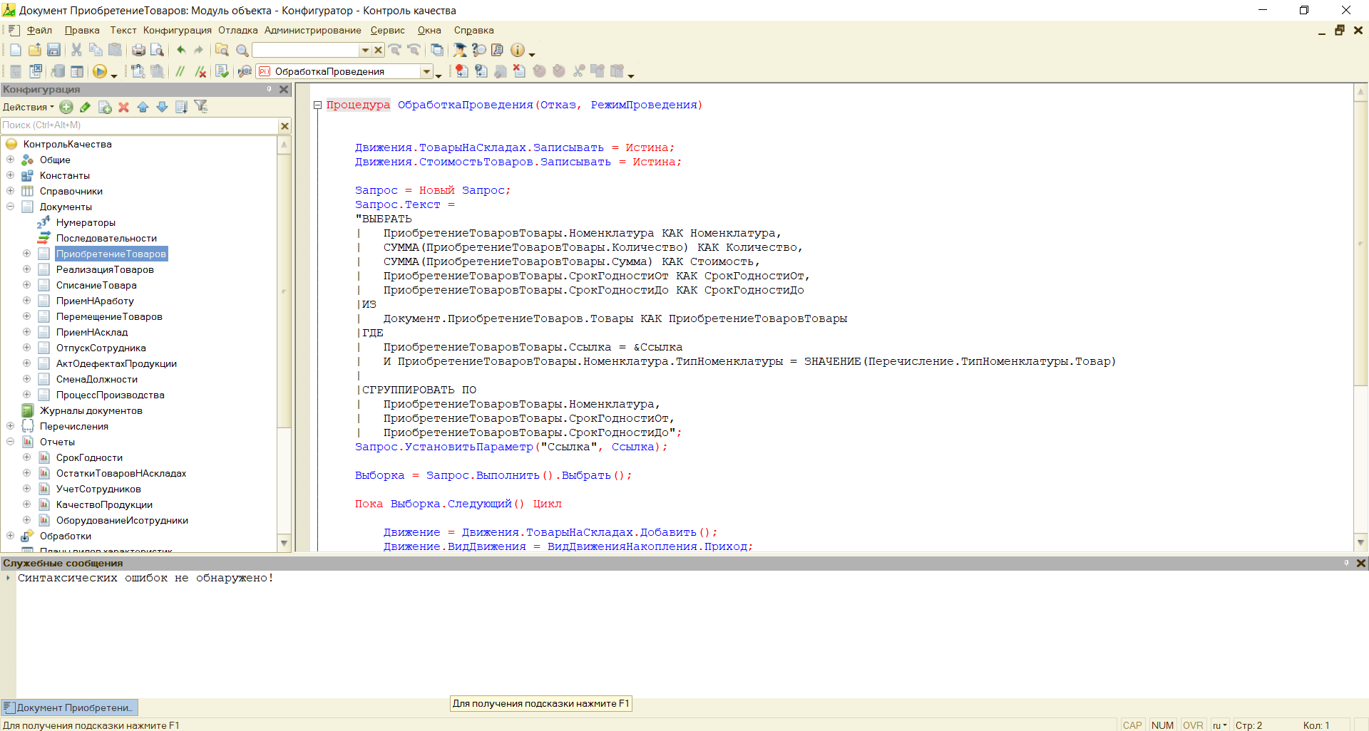При разработке всегда проводятся проверки кода командой разработчиков. Оценка структуры, читаемости, комментариев и соответствия кодирования стандартам.

## **Выводы по разделу 2.**

В ходе практики были выполнены следующие:

* Разработка конфигурации контроля качества пищевой продукции, включающей настройку справочников, документов и отчетов.
* Настройка авто деплоя данных, что упростило и ускорило процесс обновления и развертывания системы.
* Разработано техническое задание для разработки конфигурации контроля качества пищевой продукции ООО «Ускорение бизнеса».

Разработан прототип конфигурации контроля качества пищевой продукции.

* Разработана структура данных, выбрана СУБД.
* Проведено тестирование и устранение обнаруженных несоответствий.

В результате можно сделать следующие выводы (табл.2):

Выводы по разделу 2

|  |  |
| --- | --- |
| Выводы | Сформированные компетенции |
| Составлено техническое задание на разработку конфигурации контроля пищевой продукции. | ПК-1 Способность разработки прикладного программного обеспечения, автоматизации работы с базами данных и документами, программирования бизнес-логики приложений, интеграции разнородных данных  **Знать:**  - основные инструменты прототипирования приложений и пользовательского интерфейса  - технологии программирования прикладного программного обеспечения, проектирования его архитектуры и бизнес-логики  **Уметь:**  - разрабатывать и верифицировать структуру базы данных, управлять базой данных  - применять типовые решения, библиотеки программных модулей, шаблоны, классы объектов в профессиональной деятельности  - разрабатывать и конфигурировать прикладное программное обеспечение  **Владеть:**  - навыками автоматизации решения типовых задач, работы с базами данных и документами, интеграции разнородных данных в корпоративных информационных системах.  - навыками тестирования программного обеспечения  ПК-2 Способность проектирования и управления базами данных, в том числе работы с иерархическими справочниками, объектными данными, запросами, транзакциями и другими информационными структурами в корпоративных информационных системах  **Знать:**  - технологии проектирования баз данных  **Уметь:**  - разрабатывать и верифицировать структуру базы данных, управлять базой данных  - настраивать службы и политики информационной безопасности  **Владеть:**  - навыками автоматизации решения типовых задач, работы с базами данных и документами, интеграции разнородных данных в корпоративных информационных системах.  ПК-7 Способностью использовать отечественные и международные стандарты при проектировании и обеспечении качества прикладного программного обеспечения  **Знать:**  правовые нормы, отечественные и международные стандарты в области проектирования информационных систем  **Уметь:**  - использовать отечественные и международные стандарты при проектирования информационных систем  **Владеть:**  - современными отечественными и международными стандартами при проектировании информационных систем.  ПК-6 Способность разработки, настройки и сопровождения информационных систем управления бизнесом  **Знать:**  - технологии реплицированных распределенных баз данных  **Уметь:**  - разрабатывать информационные системы с использованием языков современных бизнес-приложений  **Владеть:**  - методами сопровождения и настройки информационных систем управления бизнесом |
| Разработан макет конфигурации контроля качества пищевой продукции. |
| Проведено тестирование и согласование макета пользовательского интерфейса конфигурации контроля качества пищевой продукции. |
| Выполнено проектирование и разработана структура базы данных |
| Выполнена разработка конфигурации контроля качества пищевой продукции. |
| Проведена верификация и тестирование программного кода конфигурации контроля качества пищевой продукции. |
| Проведена корректировка обнаруженных ошибок в программном коде |

## **3 Определение прав доступа и разработка модели развертывания «конфигурации Контроля качества пищевой продукции».**

## **3.1 Формирование модели доступа к данным**

Модель доступа к данным отображена в таблице.

|  |  |  |  |  |  |
| --- | --- | --- | --- | --- | --- |
| Роль | Просмотр данных | Создание записей | Редактирование  записей | Удаление записей | Администрирование |
| Администратор | Да | Да | Да | Да | Да |
| Заведующий Складом | Да | Да | Да | Нет | Нет |
| Кладовщик | Да | Да | Нет | Нет | Нет |
| Разнорабочий | Да | Нет | Нет | Нет | Нет |

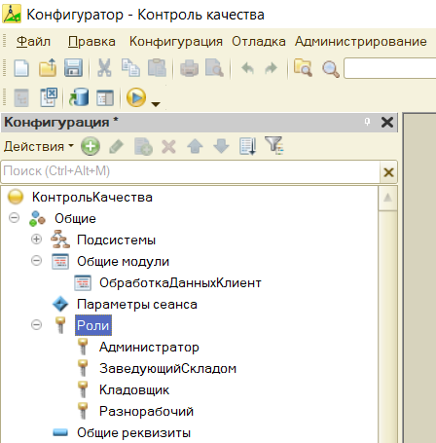

Рисунок 18 - Пример ролей.

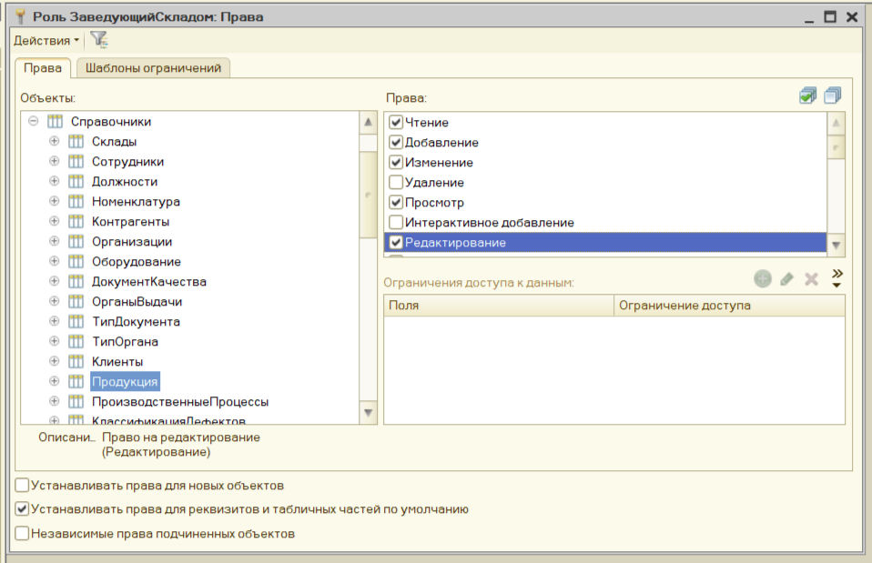

Рисунок 19 – Пример предоставление прав.

## **3.2 Составление плана развертывания конфигурации контроля качества пищевой продукции.**

Обеспечить развертывание и запуск системы контроля качества пищевой продукции, включающей настройку программного обеспечения, обучение пользователей и установку процессов мониторинга.

Хранение кода конфигурации производится в удаленном репозитории.

Например:

* https://gitverse.ru/
* <https://about.gitlab.com/>
* https://github.com/

Вносить изменения в код программы можно с помощью системы контроля версий git, разделяя мастер ветку на дополнительные. Так каждый участник команды может вносить изменения в код программы, доработки, новые фичи. Сделав commit, выставляется merge request, это запрос на вливание одной ветки в другую. Ветка dev вливается в ветку мастер — основную ветку проекта, которая в последствии переносится на продуктовый сервер.

После подтверждения мерджа и слития всех правок в мастер, необходимо по ssh подключиться к удаленному серверу, на котором планируется развертывание конфигурации. Перейди в рабочую директорию и написать несколько команд, таких как git clone и ссылка на репозиторий в котором хранится последняя версия программы. Затем команда git status для того, чтобы проверить что нет никаких конфликтов, и не закомиченных данных. Если на сервере авторизоваться под пользователем root, то необходимо выполнять вышеперечисленные команды от пользователя, от которого запускается конфигурация. Тогда нужно добавлять к команде данную часть sudo -u user git clone [https://](NULL)репозиторий.  
Необходимо провести аудит системы заказчика. Для развертывания конфигурации необходимо провести следующие шаги.  
*3.2.1 Оценка мощности сервера.*

Выполнить сбор данных о серверном оборудовании (виртуальной машине). На виртуальной машине развернут дистрибутив Centos 9 stream в минимальной конфигурации. Хост имеет 8 ядер CPU, 32 Гб RAM, SSD накопитель емкостью 1Tb. Данной мощности хватит для развертывания и тестирования конфигурации.

*3.2.2* *Разработка плана интеграции конфигурации контроля качества пищевой продукции с существующими ИС у заказчика.*

Для начала необходимо проверить хватит ли аппаратных мощностей сервера. Затем установить кто будет производить настройку и развертывание. Сам клиент, или интегратор. После необходимо подключить аналитика и администратора которые в дальнейшем будут тестировать конфигурацию. Если у заказчика есть потребность интегрировать конфигурацию в свою CRM, например Bitrix24, тогда можно добавить конфигурацию в магазин приложений, или же так же напрямую на сервер.

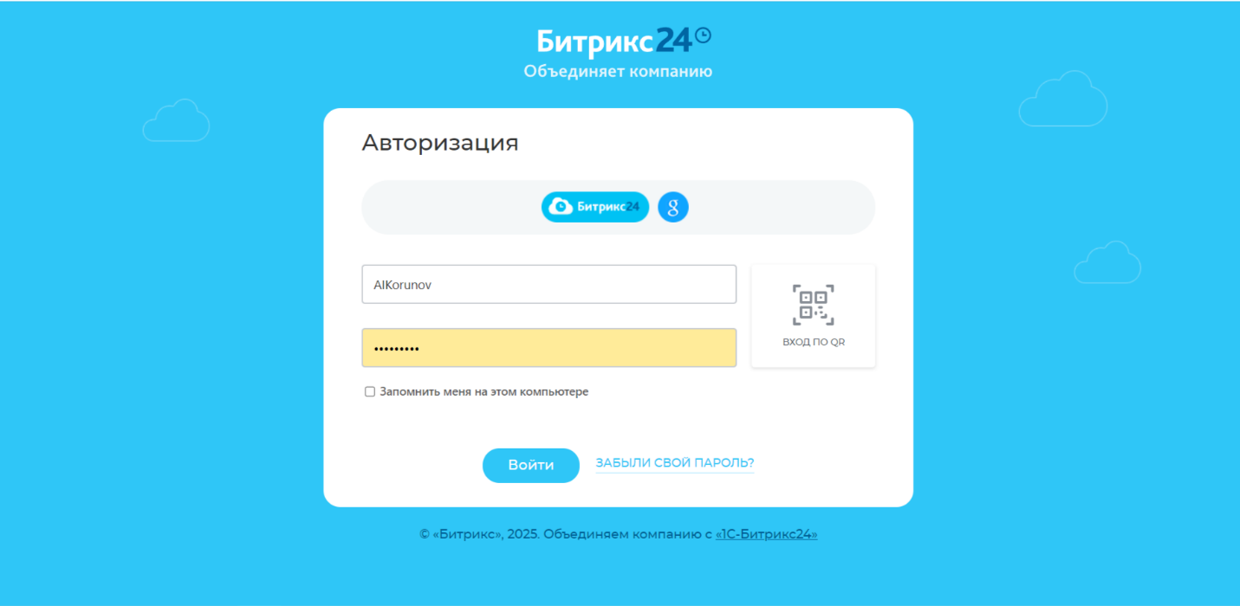

## **3.3** **Формирование модели обновлений и технической поддержки**

**3.3.1 Регулярные обновления**:

Планирование и проведение регулярных обновлений системы (например, ежеквартальные).

Определение процедуры тестирования обновлений на тестовой среде перед их развертыванием на производственной среде.

Уведомление пользователей о предстоящих обновлениях и возможных перерывах в работе системы.

**3.3.2 Критические обновления**:

Разработка процедуры для быстрого развертывания критических обновлений (например, исправление уязвимостей).

Минимизация времени простоя при развертывании критических обновлений.

## **Выводы по разделу 3.**

Разработана конфигурация по контролю качества пищевой продукции.

Проведена настройка прав доступа для разных ролей пользователей.

Составлен план развертывания и инсталляции конфигурации.

Эти действия обеспечивают успешное развертывание и эффективную работу системы контроля качества пищевой продукции, а также поддерживают ее дальнейшее развитие и техническое обслуживание.

В результате можно сделать следующие выводы (табл.3):

Выводы по разделу 3

|  |  |
| --- | --- |
| Выводы | Сформированные компетенции |
| Сформирована модель доступа к данным и определены права пользователей конфигурации контроля качества пищевой продукции | ПК-1 Способность разработки прикладного программного обеспечения, автоматизации работы с базами данных и документами, программирования бизнес-логики приложений, интеграции разнородных данных  **Знать:**  - технологии программирования прикладного программного обеспечения, проектирования его архитектуры и бизнес-логики  - технологию интеграции и адаптации корпоративных информационных систем в работу организации  **Уметь:**  - разрабатывать и конфигурировать прикладное программное обеспечение  - настраивать службы и политики информационной безопасности  **Владеть:**  - навыками автоматизации решения типовых задач, работы с базами данных и документами, интеграции разнородных данных в корпоративных информационных системах.  - навыками сопровождения и настройки информационных систем  ПК-2 Способность проектирования и управления базами данных, в том числе работы с иерархическими справочниками, объектными данными, запросами, транзакциями и другими информационными структурами в корпоративных информационных системах  **Знать:**  - технологию интеграции и адаптации корпоративных информационных систем в работу организации  **Уметь:**  - проводить анализ предметной области и составлять требования к автоматизации бизнес-процессов  - настраивать службы и политики информационной безопасности  **Владеть:**  - навыками работы с разнородными данными, справочниками, запросами, транзакциями  - навыками сопровождения и настройки информационных систем  ПК-3 Способность администрирования корпоративных информационных систем, настройки сетевого окружения, СУБД, служб безопасности и другой необходимой функциональности корпоративных информационных систем  **Знать:**  - технологию интеграции и адаптации корпоративных информационных систем в работу организации  **Уметь:**  - разрабатывать и конфигурировать прикладное программное обеспечение  - разрабатывать и верифицировать структуру базы данных, управлять базой данных  - применять типовые решения, библиотеки программных модулей, шаблоны, классы объектов в профессиональной деятельности  **Владеть:**  - навыками работы с разнородными данными, справочниками, запросами, транзакциями  - навыками сопровождения и настройки информационных систем  ПК-6 Способность разработки, настройки и сопровождения информационных систем управления бизнесом  **Знать:**  - технологии реплицированных распределенных баз данных и облачных решений при оптимизации работы ИС  **Уметь:**  - использовать облачные технологии распределенных данных  **Владеть:**  - методами сопровождения, настройки и оптимизации информационных систем управления бизнес*о*м |
| Выполнено разграничение прав пользователей с целью обеспечения информационной безопасности и т.п |
| Составлен план инсталляция и развертывание компонентов разработанной корпоративной информационной системы |
| - Разработан план интеграции конфигурации с существующими ИС у заказчика  - предложены интерфейсы взаимодействия и обмена данными  - разработаны программные модули для реализации обмена данными между разработанной конфигурацией и существующими системами |
| - разработана модель обновлений и технической поддержки разработанной корпоративной информационной системы |
| Проведена корректировка обнаруженных ошибок в программном коде |

# **Заключение**

В ходе прохождения преддипломной практики при выполнении индивидуального задания и служебных поручений руководителя использованы и закреплены необходимые знания и умения, полученные в ходе теоретического обучения.

Соответствие результатов сформированности профессиональных компетенций при прохождении преддипломной практики требованиям профессиональных стандартов в части необходимых знаний и умений.

Таблица 4

|  |  |  |  |
| --- | --- | --- | --- |
| Профессиональный стандарт  Трудовая функция | Необходимые знания | Необходимые умения | Результат сформированности профессиональных компетенций |
| 06.015 C14/6 Разработка архитектуры ИС | - Инструменты и методы проектирования архитектуры ИС;  -Программные средства и платформы инфраструктуры информационных технологий организаций  - Современные подходы и стандарты автоматизации организации  - Архитектура, устройство и функционирование вычислительных систем | - Проектировать архитектуру ИС | ПК-1 Способность разработки прикладного программного обеспечения, автоматизации работы с базами данных и документами, программирования бизнес-логики приложений, интеграции разнородных данных  **Знать:**  - технологии программирования прикладного программного обеспечения, проектирования его архитектуры и бизнес-логики  - основные инструменты прототипирования приложений и пользовательского интерфейса  - технологии проектирования баз данных  **Уметь:**  - разрабатывать и конфигурировать прикладное программное обеспечение  - разрабатывать и верифицировать структуру базы данных, управлять базой данных  **Владеть:**  - навыками автоматизации решения типовых задач, работы с базами данных и документами, интеграции разнородных данных в корпоративных информационных системах.  ПК-7 Способностью использовать отечественные и международные стандарты при проектировании и обеспечении качества прикладного программного обеспечения  **Знать:**  правовые нормы, отечественные и международные стандарты в области проектирования информационных систем  **Уметь:**  - использовать отечественные и международные стандарты при проектирования архитектуры информационных систем  **Владеть:**  - современными стандартами автоматизации. |
| 06.001 D03/6 Проектирование программного обеспечения | - Принципы построения архитектуры программного обеспечения и виды архитектуры программного обеспечения | - Использовать существующие типовые решения и шаблоны проектирования программного обеспечения;  - Применять методы и средства проектирования программного обеспечения, структур данных, баз данных | ПК-1 Способность разработки прикладного программного обеспечения, автоматизации работы с базами данных и документами, программирования бизнес-логики приложений, интеграции разнородных данных  **Знать:**  - технологии программирования прикладного программного обеспечения, проектирования его архитектуры и бизнес-логики  **Уметь:**  - разрабатывать и верифицировать структуру базы данных, управлять базой данных  - применять типовые решения, библиотеки программных модулей, шаблоны, классы объектов в профессиональной деятельности  **Владеть:**  - навыками автоматизации решения типовых задач, работы с базами данных и документами, интеграции разнородных данных в корпоративных информационных системах.  ПК-7 Способностью использовать отечественные и международные стандарты при проектировании и обеспечении качества прикладного программного обеспечения  **Знать:**  правовые нормы, отечественные и международные стандарты в области проектирования программного обеспечения  **Уметь:**  - использовать отечественные и международные стандарты при проектирования программного обеспечения  **Владеть:**  - современными отечественными и международными стандартами при проектировании программного обеспечения |
| 06.015 C15/6 Разработка прототипов ИС | - Инструменты и методы прототипирования пользовательского интерфейса;  - Системы классификации и кодирования информации, в том числе присвоение кодов документам и элементам справочников | - Тестировать результаты прототипирования | ПК-1 Способность разработки прикладного программного обеспечения, автоматизации работы с базами данных и документами, программирования бизнес-логики приложений, интеграции разнородных данных  **Знать:**  - основные инструменты прототипирования приложений и пользовательского интерфейса  **Уметь:**  - разрабатывать и конфигурировать прикладное программное обеспечение  **Владеть:**  - навыками тестирования программного обеспечения |
| 06.015 C17/6 Разработка баз данных ИС | - Инструменты и методы проектирования структур баз данных;  - Языки современных бизнес-приложений | - Разрабатывать структуру баз данных | ПК-2 Способность проектирования и управления базами данных, в том числе работы с иерархическими справочниками, объектными данными, запросами, транзакциями и другими информационными структурами в корпоративных информационных системах  **Знать:**  - технологии программирования прикладного программного обеспечения, проектирования его архитектуры и бизнес-логики  - технологии проектирования баз данных  **Уметь:**  - разрабатывать и конфигурировать прикладное программное обеспечение  - разрабатывать и верифицировать структуру базы данных, управлять базой данных  **Владеть:**  - навыками автоматизации решения типовых задач, работы с базами данных и документами, интеграции разнородных данных в корпоративных информационных системах.  - навыками работы с разнородными данными, справочниками, запросами, транзакциями  ПК-6 Способность разработки, настройки и сопровождения информационных систем управления бизнесом  **Знать:**  - технологии реплицированных распределенных баз данных  **Уметь:**  - разрабатывать информационные системы с использованием языков современных бизнес-приложений  **Владеть:**  - методами сопровождения и настройки информационных систем управления бизнесом |
| 06.015 C16/6 Проектирование и дизайн ИС | - Основы программирования;  - Языки современных бизнес-приложений | - Кодировать на языках программирования | ПК-1 Способность разработки прикладного программного обеспечения, автоматизации работы с базами данных и документами, программирования бизнес-логики приложений, интеграции разнородных данных  **Знать:**  - технологии программирования прикладного программного обеспечения, проектирования его архитектуры и бизнес-логики  - основные инструменты прототипирования приложений и пользовательского интерфейса  **Уметь:**  - разрабатывать и конфигурировать прикладное программное обеспечение  **Владеть:**  - навыками автоматизации решения типовых задач, работы с базами данных и документами, интеграции разнородных данных в корпоративных информационных системах.  ПК-7 Способностью использовать отечественные и международные стандарты при проектировании и обеспечении качества прикладного программного обеспечения  **Знать:**  правовые нормы, отечественные и международные стандарты в области проектирования информационных систем  **Уметь:**  - использовать отечественные и международные стандарты при проектирования информационных систем  **Владеть:**  - современными отечественными и международными стандартами при проектировании информационных систем. |
| 06.015 C31/6 Управление доступом к данным | - Основы современных систем управления базами данных | - Устанавливать права доступа к файлам и папкам | ПК-2 Способность проектирования и управления базами данных, в том числе работы с иерархическими справочниками, объектными данными, запросами, транзакциями и другими информационными структурами в корпоративных информационных системах  **Знать:**  - технологии проектирования баз данных  **Уметь:**  - разрабатывать и верифицировать структуру базы данных, управлять базой данных  - настраивать службы и политики информационной безопасности  **Владеть:**  - навыками автоматизации решения типовых задач, работы с базами данных и документами, интеграции разнородных данных в корпоративных информационных системах. |
| 06.015 C24/6 Развертывание ИС у заказчика | - Предметная область автоматизации;  - Возможности ИС;  - Программные средства и платформы инфраструктуры информационных технологий организаций | - Выполнять параметрическую настройку ИС | ПК-1 Способность разработки прикладного программного обеспечения, автоматизации работы с базами данных и документами, программирования бизнес-логики приложений, интеграции разнородных данных  **Знать:**  - технологии программирования прикладного программного обеспечения, проектирования его архитектуры и бизнес-логики  - технологию интеграции и адаптации корпоративных информационных систем в работу организации  **Уметь:**  - разрабатывать и конфигурировать прикладное программное обеспечение  - настраивать службы и политики информационной безопасности  **Владеть:**  - навыками автоматизации решения типовых задач, работы с базами данных и документами, интеграции разнородных данных в корпоративных информационных системах.  - навыками сопровождения и настройки информационных систем |
| 06.015 С/25.6 Разработка технологий интеграции ИС с существующими ИС у заказчика | - Инструменты и методы интеграции ИС;  - Интерфейсы обмена данными;  - Современные стандарты информационного взаимодействия систем | - Разрабатывать технологии обмена данными | ПК-3 Способность администрирования корпоративных информационных систем, настройки сетевого окружения, СУБД, служб безопасности и другой необходимой функциональности корпоративных информационных систем  **Знать:**  - технологию интеграции и адаптации корпоративных информационных систем в работу организации  **Уметь:**  - разрабатывать и конфигурировать прикладное программное обеспечение  - разрабатывать и верифицировать структуру базы данных, управлять базой данных  - применять типовые решения, библиотеки программных модулей, шаблоны, классы объектов в профессиональной деятельности  **Владеть:**  - навыками работы с разнородными данными, справочниками, запросами, транзакциями  - навыками сопровождения и настройки информационных систем |
| 06.015 C26/6 Оптимизация работы ИС | - Возможности ИС;  - Инструменты и методы оптимизации ИС | - Анализировать исходные данные | ПК-2 Способность проектирования и управления базами данных, в том числе работы с иерархическими справочниками, объектными данными, запросами, транзакциями и другими информационными структурами в корпоративных информационных системах  **Знать:**  - технологию интеграции и адаптации корпоративных информационных систем в работу организации  **Уметь:**  - проводить анализ предметной области и составлять требования к автоматизации бизнес-процессов  - настраивать службы и политики информационной безопасности  **Владеть:**  - навыками работы с разнородными данными, справочниками, запросами, транзакциями  - навыками сопровождения и настройки информационных систем  ПК-6 Способность разработки, настройки и сопровождения информационных систем управления бизнесом  **Знать:**  - технологии реплицированных распределенных баз данных и облачных решений при оптимизации работы ИС  **Уметь:**  - использовать облачные технологии распределенных данных  **Владеть:**  - методами сопровождения, настройки и оптимизации информационных систем управления бизнесом |

В ходе прохождения преддипломной практики при выполнении индивидуального задания и служебных поручений руководителя сформированы навыки выполнения трудовых действий в соответствие с профессиональными стандартами (табл. 5).

Соответствие результатов прохождения преддипломной практики требованиям профессиональных стандартов в части сформированных навыков выполнения трудовых действий

Таблица 5

|  |  |  |
| --- | --- | --- |
| **Профессиональный стандарт**  **Трудовая функция** | **Трудовые действия** | **Сформированные навыки как результат прохождения преддипломной практики** |
| 06.001 D03/6 Проектирование программного обеспечения | - Оценка и согласование сроков выполнения поставленных задач | - проведена оценка сроков выполнение задач индивидуального задания |
| 06.015 C14/6 Разработка архитектуры ИС | - Разработка архитектурной спецификации ИС; | - разработка и согласование архитектуры конфигурации контроля качества пищевой продукции |
| 06.015 C14/6 Разработка архитектуры ИС | - Согласование архитектурной спецификации ИС с заинтересованными сторонами |
| 06.001 D03/6 Проектирование программного обеспечения | - Разработка, изменение и согласование архитектуры программного обеспечения с системным аналитиком и архитектором программного обеспечения; |
| 06.015 C15/6 Разработка прототипов ИС | - Разработка прототипа ИС в соответствии с требованиями; | - разработаны макеты и прототипы конфигурации контроля качества пищевой продукции |
| 06.015 C15/6 Разработка прототипов ИС | - Тестирование прототипа ИС на проверку корректности архитектурных решений | - проведено тестирование и проанализированы результаты предлагаемых архитектурных решений прототипов / макетов / программных модулей и т.п. |
| 06.015 C15/6 Разработка прототипов ИС | - Анализ результатов тестов |
| 06.015 C15/6 Разработка прототипов ИС | - Принятие решения о пригодности архитектуры | - принято решение и проведено согласование о пригодности предлагаемой архитектуры конфигурации контроля качества пищевой продукции |
| 06.015 C15/6 Разработка прототипов ИС | - Согласование пользовательского интерфейса с заказчиком |
| 06.015 C16/6 Проектирование и дизайн ИС | - Разработка структуры программного кода ИС | - разработана структура программного кода модулей конфигурации контроля качества пищевой продукции |
| 06.001 D03/6 Проектирование программного обеспечения | - Проектирование структур данных | - выполнение проектирование модели данных |
| 06.015 C17/6 Разработка баз данных ИС | - Разработка структуры баз данных ИС в соответствии с архитектурной спецификацией | - разработана структура базы данных конфигурации контроля качества пищевой продукции в соответствии с архитектурной спецификацией |
| 06.015 C17/6 Разработка баз данных ИС | - Верификация структуры баз данных ИС относительно архитектуры ИС и требований заказчика к ИС | - проведена проверка структуры базы данных в соответствие с требованиями архитектуры разрабатываемой конфигурации контроля качества пищевой продукции |
| 06.015 C17/6 Разработка баз данных ИС | - Устранение обнаруженных несоответствий | - проведена корректировка выявленных несоответствий в базе данных |
| 06.001 D03/6 Проектирование программного обеспечения | - Проектирование баз данных | - выполнено проектирование базы данных конфигурации контроля качества пищевой продукции в соответствии с архитектурной спецификацией |
| 06.001 D03/6 Проектирование программного обеспечения | - Проектирование программных интерфейсов | - выполнено проектирование и разработка программных интерфейсов (программного обеспечения) конфигурации контроля качества пищевой продукции |
| 06.015 C16/6 Проектирование и дизайн ИС | - Верификация структуры программного кода ИС относительно архитектуры ИС и требований заказчика к ИС | - проведена верификация и тестирование программного кода конфигурации контроля качества пищевой продукции |
| 06.015 C16/6 Проектирование и дизайн ИС | - Устранение обнаруженных несоответствий | - проведена корректировка обнаруженных ошибок в программном коде |
| 06.015 C31/6 Управление доступом к данным | - Определение необходимого уровня прав доступа к репозиторию данных о выполнении работ по созданию (модификации) и сопровождению ИС | - проведено определение прав доступа к данным разрабатываемой конфигурации контроля качества пищевой продукции  - назначены права администратора  - назначены права пользователя / пользователей  - выполнено разграничение прав пользователей с целью обеспечения информационной безопасности и т.п. |
| 06.015 C31/6 Управление доступом к данным | - Назначение прав доступа к репозиторию данных о выполнении работ по созданию (модификации) и сопровождению ИС |
| 06.015 C31/6 Управление доступом к данным | Отмена прав доступа к репозиторию данных о выполнении работ по созданию (модификации) и сопровождению ИС |
| 06.015 C24/6 Развертывание ИС у заказчика | - Настройка ИС для оптимального решения задач заказчика; | - выполнена инсталляция и развертывание конфигурации контроля качества пищевой продукции  - проведена настройка компонентов конфигурации контроля качества пищевой продукции |
| 06.015 C24/6 Развертывание ИС у заказчика | - Параметрическая настройка ИС |  |
| 06.015 С/25.6 Разработка технологий интеграции ИС с существующими ИС у заказчика | - Предложение вариантов реализации интерфейсов и форматов обмена данными на основе накопленного опыта | - даны предложения по реализации интеграции разработанной конфигурации контроля качества пищевой продукции с существующими системами  - предложены интерфейсы взаимодействия и обмена данными  - разработаны программные модули для реализации обмена данными между разработанной конфигурацией контроля качества пищевой продукции и существующими системами  - предложено использование сторонних библиотек для для реализации обмена данными между разработанной конфигурацией контроля качества пищевой продукции и существующими системами |
| 06.015 С/25.6 Разработка технологий интеграции ИС с существующими ИС у заказчика | - Разработка технологии обмена данными между ИС и существующими системами |
| 06.015 C26/6 Оптимизация работы ИС | - Определение параметров, которые должны быть улучшены | - даны предложения по совершенствованию функционала и целевых показателей разработанной конфигурацией контроля качества пищевой продукции  - разработана модель обновлений и технической поддержки разработанной конфигурации контроля качества пищевой продукции. |
| 06.015 C26/6 Оптимизация работы ИС | - Определение новых целевых показателей работы ИС |
| 06.015 C26/6 Оптимизация работы ИС | - Осуществление оптимизации ИС для достижения новых целевых показателей |

# **СПИСОК ИСПОЛЬЗУЕМЫХ ИСТОЧНИКОВ и литературы.**

1. Грянина, Е. А. Секреты профессиональной работы с "1С: Бухгалтерией 8" (редакция 2.0). Кадровый учет и зарплата / Е.А. Грянина, С.А. Харитонов. - М.: 1С-Паблишинг, 2018. - 480 c.
2. Гулин, В. Н. 1С: Предприятие 8.1 / В.Н. Гулин. - М.: Дикта, 2018. - 208 c.
3. Клепцова, О. 1С: Управление небольшой фирмой 8. Самоучитель / О. Клепцова. - М.: 1С-Паблишинг, 2016. - 464 c.
4. Мрочковский, Н. 1С: реальное управление малым бизнесом / Н. Мрочковский. - М.: Феникс, 2018. - 366 c.
5. Михайлов, Сергей 1С: Бухгалтерия 7.7. Решение типичных проблем пользователя / Сергей Михайлов, Александр Черков, Илья Цветков. - М.: БХВ-Петербург, 2017. - 272 c.
6. Кузнецов, Владимир 1С:Бухгалтерия 7.7. Ускоренный курс на примерах / Владимир Кузнецов , Сергей Засорин. - М.: БХВ-Петербург, 2018. - 304 c.
7. Засорин, С. В. 1С: Предприятие 8.2. Управленческий и финансовый учет для малых предприятий / С.В. Засорин, В.К. Злобин, В.Г. Кузнецов. - М.: БХВ-Петербург, 2017. - 320 c.
8. Постовалова, А. Требуется знание 1С. "1С:Бухгалтерия 8.3" / А. Постовалова, С. Постовалов. - Москва: Машиностроение, 2016. - 304 c.
9. Муштоватый, И. Ф. Компьютер для бухгалтера. 1С: Бухгалтерия 7.7/8.0 / И.Ф. Муштоватый, Е.Е. Балабайченко, Г.Н. Лебедева. - М.: Феникс, 2016. - 352 c.
10. Постовалов, С.Н. 1С: Предприятие 8. Зарплата и Управление Персоналом. Фирменные рецепты внедрения / С.Н. Постовалов. - М.: БХВ-Петербург, 2016. - 767 c.
11. Муштоватый, И. Ф. Компьютер для бухгалтера. 1С: Бухгалтерия 7.7/8.0 / И.Ф. Муштоватый, Е.Е. Балабайченко, Г.Н. Лебедева. - М.: Феникс, 2016. - 352 c.